 | #5 | 
 | 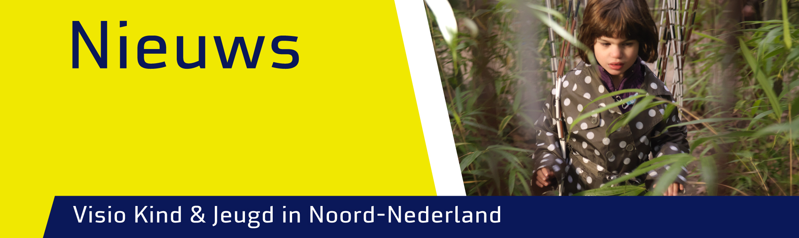
 | Jaargang 3 // april 2015
Inhoud

- Column
- Tipkaarten voor kinderen
- Visio op de Nationale Onderwijstentoonstelling
- Zomerrevalidatieweek voor kinderen van 7 tot en met 15 jaar
- Voelboek ‘Feestmaal voor de koning’
- Kinderen met CVI
- Be My Eyes, ‘extra paar ogen’ gezocht
- VSO in eigen regio
- Leerlingenraad Visio Onderwijs Haren
- Kookgroep ‘Eerste hulp bij koken’
- Discipline onder de loep: logopedie
- Wajong en schoolgang
- Interview met Inge Eltingh
- Gift GasTerra
- Actie Red zwembad Plons
- Even voorstellen: Kristel Dallinga

 | naar boven  - Column:  Met veel plezier hebben onze medewerkers en de redactie voor u aan deze nieuwsbrief gewerkt. Uiteraard zijn wij zeer benieuwd of de nieuwsbrief voldoet aan uw verwachting. Daarom zullen we steekproefsgewijs een aantal ouders bellen om te vragen naar hun ervaringen. Wij hopen dat u hier aan mee wilt werken.  Ook deze keer zijn de onderwerpen in de nieuwsbrief zeer divers en uiteenlopend. Ik denk hierbij aan onze logopediste die vertelt over haar werkzaamheden binnen Visio, en aan het artikel over mogelijkheden van begeleiding in het voortgezet onderwijs, maar ook aan de zomerrevalidatieweek die we dit jaar voor het eerst organiseren voor kinderen tussen 7 en 15 jaar. Ik wens u veel leesplezier.  Karin Weening  Directeur Revalidatie & Advies |  | 
naar boven
- Tipkaart voor kinderen
Hoe ga je om met iemand die slechtziend of blind is? “Zeg niet alleen “hallo” of “hoi”, maar noem je naam, ook als je iemand al kent. Vertel wat je doet.” En: “Zeg het even als je weggaat of wegloopt. Anders praat iemand misschien gewoon door, omdat hij niet door heeft dat je er niet meer bent.” Deze en andere tips staan op de nieuwe tipkaart voor kinderen.

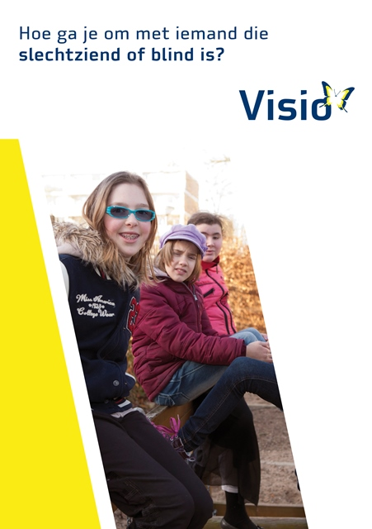

De tipkaart voor kinderen is bedoeld voor kinderen die een spreekbeurt willen houden over slechtziend- en blindheid, maar ook voor slechtziende en blinde leerlingen die samen met ziende leerlingen les krijgen. Bob Smink, ambulant onderwijskundig begeleider: “Slechtziende en blinde leerlingen kunnen de kaart bijvoorbeeld uitdelen in hun klas. Zo leren hun ziende klasgenoten hoe ze op een eenvoudige manier rekening kunnen houden met de visuele beperking van leerlingen op hun school. En dat maakt het ook weer een stukje fijner en gemakkelijker voor leerlingen die niet (goed) kunnen zien.”

De tipkaart is op te vragen via 088 585 50 00 en is ook te vinden op de website: www.visio.org/kindertipkaart

naar boven
- Visio op de Nationale Onderwijstentoonstelling
In Nederland worden ongeveer 3.000 kinderen en jongeren met een visuele beperking begeleid in het onderwijs. Het overgrote deel van deze leerlingen, namelijk 75%, neemt deel aan een gewone, thuisnabije onderwijsvorm. Zij zitten op een reguliere basisschool, een (voortgezet) speciale school, een school voor voortgezet onderwijs (praktijkonderwijs, vmbo, havo, vwo) of ze volgen onderwijs in het mbo, hbo of aan de universiteit.

Visio en Bartiméus hebben van 27 t/m 31 januari jl. deelgenomen aan de NOT, dit is de grootste vakbeurs voor onderwijsprofessionals in Nederland. In de stand konden de bezoekers antwoord krijgen op wat Cluster 1 biedt t.a.v. Passend Onderwijs (onder Cluster 1 valt het speciaal onderwijs voor leerlingen met een visuele beperking). Ook konden de bezoekers kennismaken met het programma Join.Me en hoe dit programma de leerling kan ondersteunen tijdens zijn les.

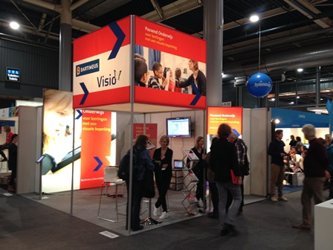

De onderwijsprofessionals zijn op de stand in gesprek gegaan met de ambulante onderwijskundige begeleiders van Cluster 1. Deze gesprekken gingen over onder andere de volgende vragen: wanneer ben je eigenlijk slechtziend? Moet je dan altijd vooraan zitten? Kost een leerling met een visuele beperking de leerkracht meer tijd? Kan hij wel met gym meedoen? Het leverde interessante gesprekken op met leerkrachten, maar ook met bestuurders van scholen. Door uit te gaan van ‘wat kan wel’ heeft Cluster 1 op de NOT kunnen benadrukken dat er voor onze leerlingen veel mogelijk is.

Alfred Donker
Ambulant Onderwijskundig Begeleider / Coördinator SO Visio Amsterdam

naar boven
- Zomerrevalidatieweek voor kinderen van 7 tot en met 15 jaar
Voor het eerst organiseert Visio Noord-Nederland in de zomervakantie een revalidatieweek voor kinderen van 7 tot en met 15 jaar. In deze week kunnen kinderen op speelse en ontspannen wijze, samen met andere kinderen, werken aan hun revalidatiedoelen.

Van maandagmiddag tot en met vrijdagochtend staan de volgende onderdelen op het programma:
- oriëntatie en mobiliteit in een vreemde omgeving
- reizen met het openbaar vervoer
- omgang met leeftijdsgenoten, uiterlijke verzorging, samenwerking, huishouden.

We doen dit, zowel binnen als buiten, in afwisselende vormen die aansluiten op de interesses van jongeren. Op dit moment werken we de invulling van het programma nader uit, maar we delen ons enthousiasme graag op voorhand met u. Dus bij dezen alvast een tipje van de sluier: een bosspel, bonte avond, sportieve uitdagingen, creatieve bezigheden, koken en een dropping zijn te verwachten elementen.

Ons vaste team van begeleiders (o.a. ergotherapeuten en ontwikkelingsbegeleiders) is de hele week aanwezig. In een volledige groep kunnen dertien kinderen deelnemen. De zomerweek kan alleen doorgaan bij voldoende aanmelding.

De week is gepland van 10 tot en met 14 augustus 2015, op een nader te bepalen locatie met overnachtingsmogelijkheden. Opgave kan tot 30 april 2015 bij margreetheggens@visio.org. Aansluitend nemen we contact met u op en zullen we laten weten of er voldoende aanmeldingen zijn. Eveneens zullen we met u en uw kind de hulpvragen en doelen van uw kind bespreken. Voor deze week geldt een eigen bijdrage van € 50,- per kind.

Managers Revalidatie & Advies in Noord-Nederland

naar boven
- Voelboek ‘Feestmaal voor de koning’
Uitgeverij Lemniscaat en Koninklijke Visio hebben samen de tactiele versie ontwikkeld van het prentenboek “Feestmaal voor de koning” van schrijfster Marlies Verhelst en illustratrice Linde Faas. Met dit boek kunnen zeer slechtziende en blinde kinderen illustraties ervaren die tactiel (tastbaar) gemaakt zijn. Om dit te realiseren zijn tientallen materialen gebruikt die aansluiten bij de prachtige visuele illustraties. De teksten zijn in zwartschrift en braille.
De tactiele editie van “Feestmaal voor de koning” is te bestellen via www.visio.org/tastboek-feestmaal. Het boek kost € 44,95, incl. verzendkosten.
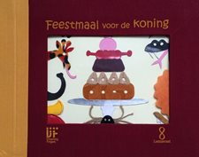
Visio adviseert over de mogelijkheden op het gebied van lezen voor slechtziende en blinde mensen. Naast advies over het meest geschikte leeshulpmiddel, geeft Visio instructie over het gebruik van het hulpmiddel. Meer informatie over leeshulpmiddelen en aangepast lezen

naar boven
- Kinderen met CVI
Meer dan 30% van de kinderen met een hersenbeschadiging (Cerebrale Parese = CP) heeft te maken met een cerebrale visuele stoornis. Zien doen we niet alleen met onze ogen. Ook de hersenen zijn actief betrokken bij het doorsturen en verwerken van de beelden die via de ogen binnenkomen. Als de hersenen de beelden niet goed registreren of verwerken, is er sprake van een cerebrale visuele stoornis, ofwel Cerebral Visual Impairment (CVI).

- Zelfredzaamheid en motorisch functioneren
Uit literatuur en uit onderzoek van Masoud Salavati, (kinder)fysiotherapeut en onderzoeker bij Visio, blijkt dat kinderen met CP en CVI een grotere achterstand hebben op het gebied van zelfredzaamheid en motorisch functioneren in vergelijking met kinderen met CP zonder CVI. Omdat de bestaande onderzoeksinstrumenten niet geschikt zijn voor de juiste beoordeling van het niveau van zelfredzaamheid en motorisch functioneren, zijn in het afgelopen jaar twee onderzoeksinstrumenten voor de groep kinderen met CP en CVI aangepast. Op dit moment wordt gewerkt aan het ontwikkelen van motorische CVI-screeningslijst voor de groep kinderen met CP. Op basis van de uitkomsten van deze screeningslijst kan het vermoeden van de aanwezigheid van bepaalde vormen van CVI bij een kind met CP worden uitgesproken. Als dit het geval is, kan het kind voor verder onderzoek naar Koninklijke Visio doorverwezen worden.

- Project ‘Zie jij wat ik zie?’
Opvallend is dat de afgelopen jaren maar liefst 25% tot 45% van de nieuwe aanmeldingen bij Visio kinderen betreft waarbij het gaat om CVI. Een ieder die met deze doelgroep werkt, handelt vanuit ervaring. Er bestaat echter nog geen eenduidigheid over de behandeling voor kinderen met CVI. Binnen de expertisegroep CVI Kinderen & Jongeren is daarom de projectgroep ‘Zie jij wat ik zie?’ opgezet om op basis van de beste resultaten een richtlijn voor behandeling op te zetten voor deze doelgroep. De verwachting is dat in juni 2015 het behandelprotocol onder een kleine groep ingevoerd kan worden. In oktober 2015 zal er een evaluatie en nameting plaatsvinden, waarna de richtlijn voor behandeling naar verwachting Visio-breed uitgezet zal worden.

Masoud Salavati, (kinder)fysiotherapeut en onderzoeker
Femke Oude Lansink, ergotherapeut en projectleider projectgroep ‘Zie jij wat ik zie?’

naar boven
- Be My Eyes, ‘extra paar ogen’ gezocht
Sinds enkele maanden is er een interessante applicatie aan de Appstore toegevoegd: Be My Eyes. Met deze app is het mogelijk om iemand zijn ‘ogen te lenen’ voor taken waar je als slechtziende of blinde gebruiker in vastloopt. Een slechtziende of blinde gebruiker wil bijvoorbeeld het opschrift van een conservenblikje lezen of weten wat de kleur van een broek is die hij wil kopen. Hij stelt deze vraag aan een netwerk van “helpers”. De helper is een ziende persoon die het gevraagde verduidelijkt voor de hulpvrager. Om dit mogelijk te maken gebruikt de app een videoverbinding. Daarnaast moet er een gebruiker beschikbaar zijn die zich als helper heeft geregistreerd en jou kan ondersteunen.

- Hoe werkt het?
Zodra je de applicatie voor de eerste keer opstart, zal worden gevraagd naar je rol. Wil je hulp ontvangen of wil je juist iemand helpen? Als je voor de eerste optie kiest, zal je met behulp van VoiceOver door het aanmeldproces worden geleid. Kies je voor de rol als helpende dan is het gebruik van VoiceOver niet noodzakelijk. Na het aanmeldproces hoeft de helper geen actie te ondernemen, zodra er een vraag om hulp wordt gesteld zal hier melding van worden gemaakt door middel van een notificatie. Wil je deze beantwoorden, dan zal er een videoverbinding tot stand worden gebracht. Gebruik je de applicatie als slechtziende of blinde gebruiker? Tik dan na het openen van de applicatie op de knop “verbinding maken met de eerst beschikbare helper”.

- En werkt het?
Ik heb als helper de afgelopen maand slechts één oproep beantwoord. Waar ik in het begin bang was overspoeld te worden met vragen, blijkt dit dus erg mee te vallen. Komt dit door een grote groep vrijwilligers? Laten we het hopen.

- Ervaringen
Jaap Wortel is cliënt van Visio en heeft als gebruiker al enige ervaring opgedaan. “Het tot stand brengen van een verbinding verliep de eerste keer erg snel, bij een tweede poging duurde het wat langer. Ik vind het een uitkomst om geholpen te worden via Be My Eyes, dan hoef ik voor kleine dingen niet naar de groepsleiding te lopen.” Het is fijn dat je aan kunt geven in welke taal je geholpen wilt worden, want dat verlaagt de drempel om Be My Eyes te gebruiken.

Mark Lanting
Adviseur Ondersteunende Technologie Communicatie (OTC)

naar boven
- VSO in eigen regio
Noord-Nederland kent geen voortgezet speciaal onderwijs voor leerlingen met een visuele beperking. Soms echter vragen leerlingen van de speciale onderwijsschool in Haren en vanuit de Ambulante Onderwijskundige Begeleiding ook voor hun vervolgopleiding extra begeleiding. Tot voor kort kon hier geen invulling aan gegeven worden.

- Project ‘V(s)O in eigen regio’
Daarom is een project naar mogelijkheden voor gerichte ondersteuning van deze leerlingen in het noorden van het land gestart, een uitgebreide vorm van ambulante onderwijskundige begeleiding: Intensieve Onderwijskundige Begeleiding (IOB).
Het project heet ‘VSO in eigen regio’ en richt zich niet exclusief op de individuele leerling, maar bevat juist ook begeleiding aan de docenten van de school. Daarmee worden de docent meer gespecialiseerd in het onderwijzen en begeleiden van leerlingen met een visuele beperking met extra vragen. De ambulant begeleider is elke week één of enkele dagdelen aanwezig en biedt zowel docenten als leerlingen extra ondersteuning. Voor de docenten is de begeleiding laagdrempelig, omdat de IOB’er wekelijks aanwezig is. Met de leerling is, indien nodig, wekelijks een contactmoment mogelijk om de voortgang te ondersteunen. Hiermee onderscheidt de Intensieve Onderwijskundige Begeleiding zich onder andere van de Ambulante Onderwijskundige Begeleiding.

- Toekomst IOB
Het is de bedoeling dat in verschillende regio’s een Voortgezet Onderwijsschool meerdere leerlingen met een visuele beperking opneemt die Intensieve Onderwijskundige Begeleiding ontvangen. Inmiddels krijgen vijf leerlingen de Intensieve Ambulante Begeleiding verspreid over twee scholen: Zernike (Haren, Groningen) en Terra (Assen). De eerste resultaten zijn erg positief. Voor een evenwichtige dekking in de drie noordelijke provincies wordt onderzocht of het mogelijk is om deze vorm van begeleiden in samenwerking met een reguliere VO school ook in Friesland te realiseren.

Gerard Koning en Karin van Dijk
Ambulante Onderwijskundige Begeleiding
Onderwijs Haren

naar boven
- Leerlingenraad Visio Onderwijs Haren
Binnen de school in Haren bestaat al langere tijd een leerlingenraad. Waren er eerst twee raden (één voor de MB afdeling aan de Rijksstraatweg en één voor de SO afdeling aan de Rummerinkhof), sinds dit schooljaar zijn beide raden samengevoegd tot één raad voor alle SO en MB leerlingen van de school aan de Rijksstraatweg. De raad bestaat uit vertegenwoordigers uit alle negen klassen en komt eenmaal per maand bijeen om met de adjunct-directeur te vergaderen. Van iedere vergadering wordt een verslag gemaakt, dat in elke klas besproken wordt. Op dat moment worden ook nieuwe vergaderpunten besproken, die de vertegenwoordiger van de klas dan weer inbrengt in de volgende vergadering van de leerlingenraad. Sommige klassen kennen een vaste vertegenwoordiger (Sven, Ibrahim en Rick), andere klassen laten de vertegenwoordiging rouleren.

- Afgelopen jaar
Dit jaar werd al gesproken over het spelen in de pauzes en nieuwe pleinregels, over kapotte skelters en fietsjes, over de viering van Carnaval, over voetballen op het grasveld achter de school, over ontruimingsoefeningen in het kader van de bedrijfshulpverlening, over een thee- en soepdag op de SO afdeling, over het links en rechts lopen in de gangen om botsingen te voorkomen, over het samengaan van de SO en MB afdeling in één schoolgebouw en over dit artikel voor de nieuwsbrief.
Alle leerlingen vinden het heel goed dat de leerlingenraad bestaat en ze nemen graag deel aan vergaderingen.

Karin Rademaker
adjunct-directeur Visio Onderwijs Haren

naar boven
- Kookgroep ‘Eerste hulp bij koken’

Als je slechtziend bent of blind, is het niet vanzelfsprekend om te kunnen koken. Voordat er een complete maaltijd op tafel staat, moet je beschikken over een groot aantal vaardigheden, zoals schoonmaken van ingrediënten, snijden en het openmaken van verpakkingen, het koken zelf, het opruimen van de keuken en het serveren van je maaltijd. Bij de groep ‘eerste hulp bij koken’ leer je deze vaardigheden, waar nodig met gebruik van hulpmiddelen. Ook leer je hoe je overzicht houdt over je werk. Na afloop van de training ben je in staat zelfstandig een maaltijd te bereiden.

Ben je tussen de 12 en 18 jaar, wellicht geïnspireerd door kookprogramma’s op tv, en wil je zelfstandig kunnen koken? Dan is deze training misschien iets voor jou!

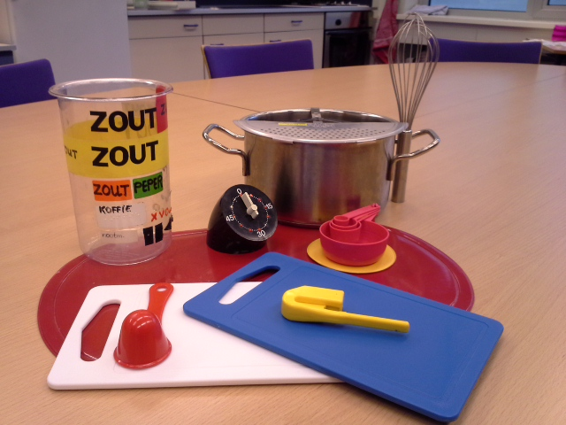

De kookgroep bestaat uit minimaal vier en maximaal acht deelnemers en wordt begeleid door ergotherapeuten en maatschappelijk werkers. De groep komt zes keer bij elkaar, één keer per maand op vrijdag of zaterdag van 15.00 tot 19.00 uur bij Revalidatie & Advies in Haren, Hoogeveen en/of Leeuwarden.

- Meer informatie en aanmelden
Voor meer informatie en aanmelden, kun je contact opnemen met onze Cliëntservicelijn, T 088 585 85 85.

Nynke Sietsche Lettinga, ergotherapeut en Heidie Zomer, maatschappelijk werker

naar boven
- Discipline onder de loep: logopedie
Ik ben Marij de Lange. Ik werk sinds april 2001 bij Visio in Haren. De kennis die ik zowel bij Visio als in mijn nevenfuncties heb opgedaan, pas ik dagelijks toe in mijn functie als logopedist voor kinderen met een visuele meervoudige beperking. Binnen Visio werk ik samen met verschillende disciplines, waaronder begeleiders, leerkrachten, ergotherapeuten, ontwikkelingsbegeleiders en anderen.

Praten…. we doen het de hele dag en meestal met het grootste gemak. Om ons heen horen we kinderen moeiteloos hele verhalen vertellen. We beseffen nauwelijks dat het niet alleen de woorden zelf zijn waarmee we iets duidelijk maken. Minstens de helft van de informatie geven en krijgen we via lichaamstaal. Wijzen, blikrichting, mimiek; bij een visuele beperking wordt deze informatie (deels) gemist. En als er naast een visuele beperking sprake is van een andere beperking, is het haast een wonder als een kind toch leert spreken.

- Totale communicatie
Mijn taak als logopedist bij Visio is om te zoeken naar middelen om ook niet-sprekende kinderen een vorm van communicatie te leren. We hanteren daarbij de methode “Totale communicatie”. Dat is een methode waarbij alle communicatievormen ingezet kunnen worden, zoals gebaren, voorwerpen en afbeeldingen. Soms worden ook liedjes ingezet. Per kind wordt onderzocht en bekeken hoe en waarmee hij of zij zich het beste kan uiten. Vervolgens wordt er een plan op maat geschreven. Heel vaak worden meerdere communicatievormen gecombineerd. Ook de omgeving wordt geleerd hoe zij het beste met het kind kan communiceren. Alle mogelijkheden worden benut! Want ook al spreken deze kinderen niet, ze hebben vaak veel te vertellen!

Marij de Lange
(kinder-)logopedist / SI-therapeut
afdeling Revalidatie & Advies, Onderwijs, Wonen & Dagbesteding

naar boven
- Wajong en schoolgang
U kunt een Wajong-uitkering aanvragen als uw kind door een ziekte of beperking geen mogelijkheden heeft om te werken. En als één van deze situaties geldt:
- Uw kind heeft op zijn 18e verjaardag een langdurige ziekte of beperking.
- Uw kind kreeg na zijn 18e verjaardag en vóór zijn 30e verjaardag een langdurige ziekte of beperking. In het jaar voordat de ziekte of beperking zich openbaarde, volgde uw kind minimaal zes maanden een opleiding.

Daarnaast moet voldaan worden aan de volgende voorwaarden:
- Uw kind woont in Nederland.
- De mogelijkheden om te werken verbeteren waarschijnlijk niet binnen één jaar.
- Uw kind volgt op dit moment geen opleiding.

- Mogelijkheden
Ook de leerlingen van de Visio-scholen, die vanaf 1 januari 2015 18 jaar worden, kunnen nog geen Wajong uitkering aanvragen zolang ze onderwijs volgen. Toch is er wel iets mogelijk: als je jonggehandicapt bent en naar school gaat of studeert, krijg je, naast eventuele studiefinanciering, een inkomensondersteuning van 25% van het wettelijk minimumloon. Daarnaast mag je maximaal 25% van het minimumloon bijverdienen zonder gevolgen voor je uitkering.

- Wanneer heb ik recht op bijstand
Voor een aanvraag voor een tegemoetkoming van studiekosten volgens de Studieregeling kunt u contact opnemen met MEE. Het algemene informatienummer van MEE is T 030 236 37 07. U wordt dan doorverbonden met de adviseur van de dichtstbijzijnde MEE-vestiging van uw woonplaats. De medewerker van MEE kan helpen bij het invullen van de formulieren.

Ook kan er een beroep gedaan worden op de wet Werk en Bijstand (WWB) (http://www.rijksoverheid.nl/onderwerpen/bijstand/vraag-en-antwoord/wanneer-heb-ik-recht-op-bijstand.html). Ouders kunnen bijstand aanvragen bij hun gemeente. Dit kan niet met terugwerkende kracht. De leerling heeft dus recht op bijstand vanaf de dag dat bij de gemeente bijstand wordt aangevraagd. Het is de verantwoordelijkheid van ouders om dit op tijd te regelen.

- Na de aanvraag
Na de aanvraag bij de gemeente volgt er een individuele beoordeling of de leerling recht heeft op een bijstandsuitkering. Waarschijnlijk zullen de leerlingen vrijstelling krijgen voor het zoeken naar werk. Op grond van het “op weg helpen naar een zo zelfstandig mogelijk leven” kunnen de twee jaar onderwijs die nog resten (18-20 jaar) goedgekeurd worden. Dit blijft echter afhankelijk van de beoordeling door de gemeente. Alle leerlingen die op dit moment gebruik maken van een Wajong-uitkering vallen in een overgangsregeling en kunnen die uitkering behouden.

Karin Rademaker
adjunct-directeur Visio Onderwijs Haren

naar boven
- Interview met Inge Eltingh
- Wie ben je?
Mijn naam is Inge Eltingh, ik ben 15 jaar.

- Hoe lang ben je al cliënt bij Visio?
Ik ben nu ongeveer tien jaar cliënt bij Visio.

- Bij welk onderdeel van Visio ben je cliënt en waar maak je gebruik van?
Ik ben cliënt bij Revalidatie en Advies en maak gebruik van een ambulante begeleider voor school, een aantal hulpmiddelen en heb gebruikgemaakt van verkeerstraining (fietsles, oversteken en gebruik openbaar vervoer).

- Wat doet Visio voor jou?
Visio adviseert en helpt mij bij zaken die met school te maken hebben. De ambulant begeleider komt bijvoorbeeld met enige regelmaat op school om zaken met mijn mentor te bespreken. Aangezien ik er van uit ga dat ik volgend jaar naar VWO 4 ga, krijg ik meer informatie over zaken die te maken hebben met schoolexamens. Ook heb ik met de hulp van Visio de beschikking gekregen over een aantal hulpmiddelen zoals een laptop, tablet, loop- en herkenningsstok.
Visio heeft veel ervaring op het gebied van begeleiden van visueel gehandicapten en kan mij door die ervaring snel helpen bij probleemsituaties waar ik zonder hulp niet zo snel een oplossing voor kan vinden. Visio helpt mij om de mentor en leerkrachten steeds duidelijk te blijven maken waar ik problemen mee heb door de handicap en probeert de leerkrachten te helpen bij hun taak om mij goed les te geven. Ook heb ik goede tips en advies gekregen over hoe ik me in het verkeer het beste kan voortbewegen. Nog niet zo lang geleden hebben ze me geadviseerd om een herkenningsstok te gebruiken zodat ik makkelijker kan oversteken over een drukke weg. Visio heeft mij ook in contact gebracht met andere kinderen met een visuele beperking. Dat was tijdens de sportdagen van Visio. Tijdens die sportdagen kon ik dingen doen die ik anders niet zo snel had gedaan zoals pijl en boog schieten, duiken en fietsen op een mountainbike.

- Heb je tips of adviezen voor Visio?
In het verleden deed ik jaarlijks mee aan de sportdag van Visio. Deelname aan de sportdag is alleen mogelijk voor jongeren tot de tweede klas van het voortgezet onderwijs. Tijdens de laatste sportdag heb ik met een aantal kinderen gesproken en iedereen vond dat er ook iets voor de wat oudere kinderen georganiseerd zou moeten worden. Ik, maar volgens mij ook veel andere jongeren, zou het leuk vinden wanneer er iets georganiseerd werd voor de kinderen vanaf de tweede klas van het voortgezet onderwijs.

naar boven
- Gift GasTerra
Eind 2014 heeft onze school van GasTerra een gift van € 2.500,- ontvangen. Hiervan zijn vier losse houten bankjes en één ronde bank rondom onze kastanjeboom op het plein gekocht. De leerlingen in de leerlingenraad gaven aan hier erg blij mee te zijn, het zijn leuke ‘kletsbankjes’. Daarnaast is er een basketbalbord aangeschaft en opgehangen bij het lokaal van Verrekijker 2. Ook hiermee zijn de leerlingen reuze blij.

- De nieuwe bankjes
Edean Semeleer en Julian Veld, leerlingen uit de Dansende Drums verwoorden het als volgt:
“De nieuwe bankjes
Er zijn nieuwe bankjes op het schoolplein.
Ze zijn van een speciale soort hout gemaakt.
En ze zijn een beetje goud/bruin.
De laatste tijd zitten er heel veel kinderen op , ze zeggen dat het lekker zit.
Er zijn zeven nieuwe bankjes.
Je kunt op de bank lekker liggen en je kan er lekker op zitten.
Je kunt op de bank ook lekker chillen.”

We bedanken GasTerra dan ook heel hartelijk voor hun bijdrage aan het uitbreiden van de speelmogelijkheden gedurende de pauzes en aan het verder verfraaien van het schoolplein!

Karin Rademaker
adjunct-directeur Visio Onderwijs Haren

naar boven
- Actie Red zwembad Plons
- De eerste actie 42 jaar geleden
Zwembad Plons is het zwembad op het terrein van Visio De Brink in Vries. 42 jaar geleden is het zwembad gebouwd. Ook in die tijd mocht er geen zorggeld gebruikt worden voor de bouw. De bouw kwam tot stand door een televisieactie in het programma “Voor de vuist weg” van Willem Duys. Aly Meyering, medewerker van De Brink, was destijds een van de trekkers en zorgde met haar verhaal bij Willem Duys in vijf minuten voor een bedrag van 400.000 gulden. De Provincie Drenthe deed daar in de vorm van een werkgelegenheidssubsidie nog eens 600.000 gulden bij en voor een bedrag van 1 miljoen gulden werd het bad gebouwd.

- Renovatie
Nu zijn we 42 jaar verder en is het zwembad dringend aan een ingrijpende renovatie toe. Het energieverbruik is erg hoog en ook het reinigen van het bad met chloor is anno 2015 niet meer gewenst. Er is € 700.000 nodig om deze renovatie te bekostigen.

- Tussenstand
Daarom is er een grootscheepse actie opgezet. Mede dankzij de inzet van onze ambassadeurs Ranomi Kromowidjojo, Gerard Kemkers en Herbert Dijkstra en enthousiaste medewerkers en vrijwilligers is er inmiddels een bedrag van € 500.000 bij elkaar gebracht (zie YouTube). Dat is fantastisch en daar zijn we erg blij mee. Maar zoals het spreekwoord zegt: het venijn zit in de staart. We moeten nog € 200.000 bij elkaar sprokkelen.

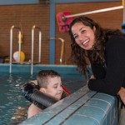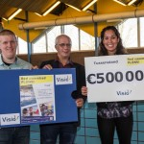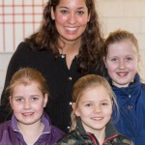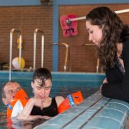

Laat zwembad Plons niet kopje ondergaan! U kunt nog steeds doneren op nummer NL 11 RABO 0366 5610 14. Kijk voor alle nieuwtjes en acties op www.redzwembadplons.nl of https://www.facebook.com/redzwembadplons

Frits Colenbrander
Manager Wonen & Dagbesteding

naar boven
- Even voorstellen: Kristel Dallinga
Ik kijk naar het water, naar Marinde die aan het zwemmen is en dan denk ik: “wow, zie nu toch wat hier gebeurt”.
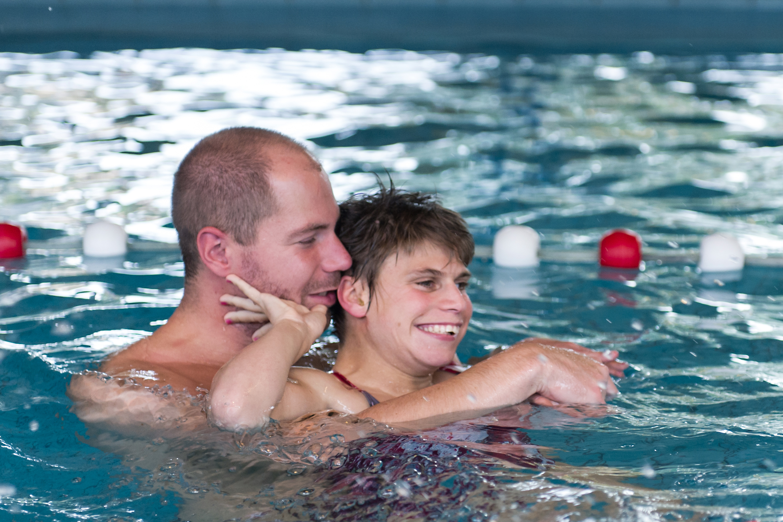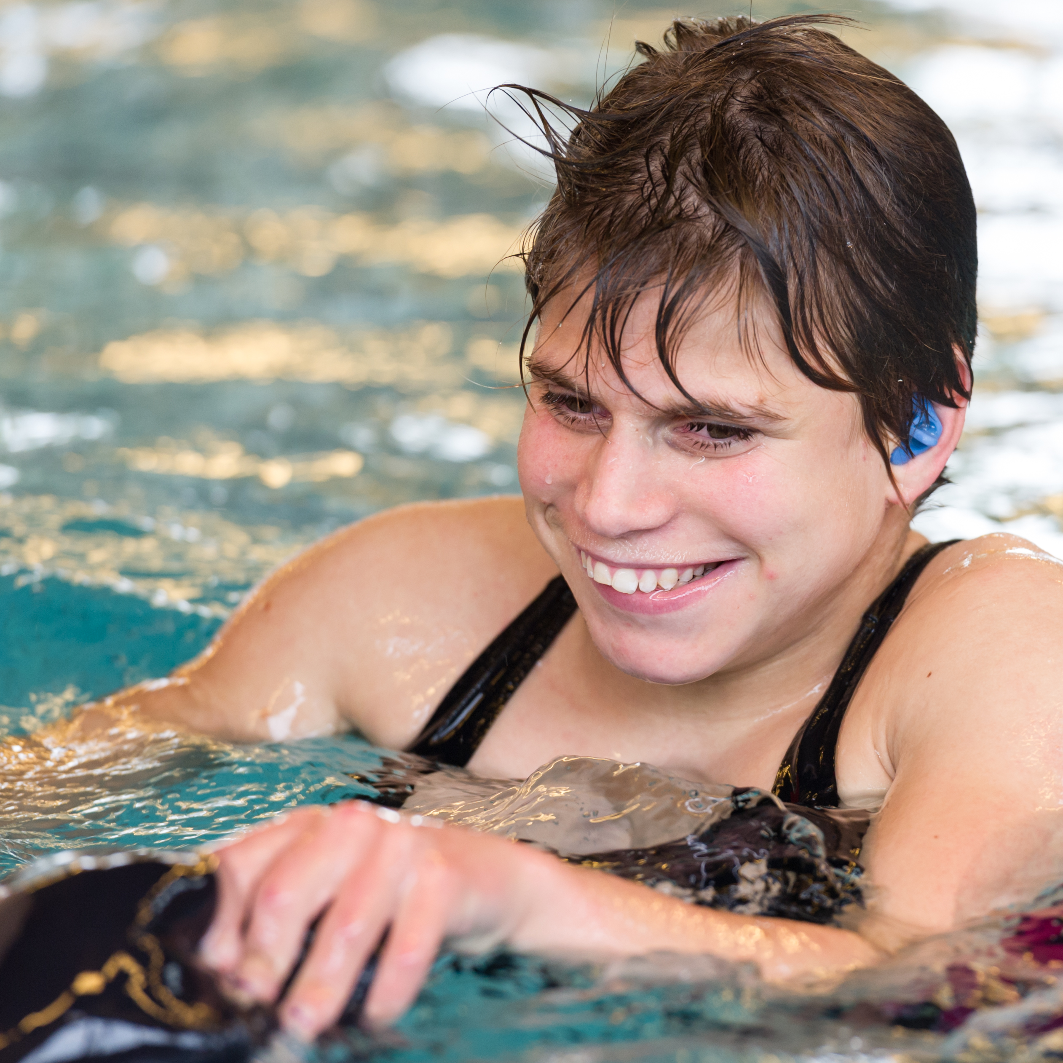
Wat betekent zwemmen voor met name (jonge) kinderen met een meervoudige beperking? Ik werk in het zwembad Plons bij De Brink en zie wat zwemmen doet; zwemmen doet eigenlijk alleen maar goed!
We weten allemaal dat zwemmen gezond is. Goed voor van alles. Voor kinderen met een meervoudige beperking, waaronder een visusbeperking, is deze meerwaarde nog groter. Wij weten in te spelen op de visusbeperking en houden daar rekening mee in de wijze waarop wij cliënten bejegenen en begeleiden in het water. Veilig voelen, en water en lichaam kunnen ervaren is des te belangrijker voor ze. Een veilige, vertrouwde omgeving, zodat je niet zomaar het water in kunt lopen. Het extra warme water lijkt spieren soepeler te maken, waardoor je met meer plezier en minder pijn kunt bewegen. Spasmen worden ‘zachter’ en bewegingsuitslagen royaler. Je eigen gewicht wordt meegedragen door het water. Je benen dragen letterlijk minder gewicht.
Iedereen, en zeker kinderen met deze meervoudige beperkingen, kan enorm van het water genieten. Het water geeft volop nieuwe mogelijkheden: soepeler bewegen en soms zelfs weer even kunnen lopen, het water voelen rondom je hele lijf, spetteren met twee handen tegelijk en zo je eigen regenbuitje maken; gewoon lekker drijven met je begeleider veilig in de buurt of samen met een strandbal spelen. Je kunt zoveel meer dan op vele andere momenten. Dat zie ik wanneer ik werk…..
Kristel Dallinga
Medewerker zwembad Plons

Redactie
Marie-José van den Driessche (directeur Wonen & Dagbesteding Noord-Nederland)
Lia van Emmerik (adjunct-directeur Ambulant Onderwijskundige Begeleiding Noord-Nederland)
Karin Rademaker (adjunct-directeur Visio Onderwijs Haren)
Karin Weening (directeur Revalidatie & Advies Noord-Nederland)

Contactgegevens
Cliëntservicelijn: 088 585 85 85
Visio Onderwijs Haren: 088 585 75 00
Visio Revalidatie & Advies Noord-Nederland: 088 585 70 00
Visio Wonen & Dagbesteding Noord-Nederland: 088 585 75 00

www.visio.org

Hoewel deze publicatie met de grootst mogelijke zorg is samengesteld,
kan de redactie geen aansprakelijkheid aanvaarden voor eventuele fouten.

